圣光堂教牧同工参加全市基督教界教育活动专题培训
2025年12月26日，武汉市基督教圣光堂教牧人员前往武汉市基督教荣光堂，参加了由市基督教两会主办的“武汉市基督教界‘学法规、守戒律、重修为、树形象’教育活动培训会”。
此次培训会期一天，内容充实。圣光堂教牧同工与全市基督教界代表一同，围绕“学法规、守戒律、重修为、树形象”这一主题进行了系统性的深入学习。通过全天的听课与受训，同工们进一步吃透了相关法规与教义精神，从理论高度到实践层面，对如何在新时代从严治教、提升教职人员综合素质有了更深刻的认识。
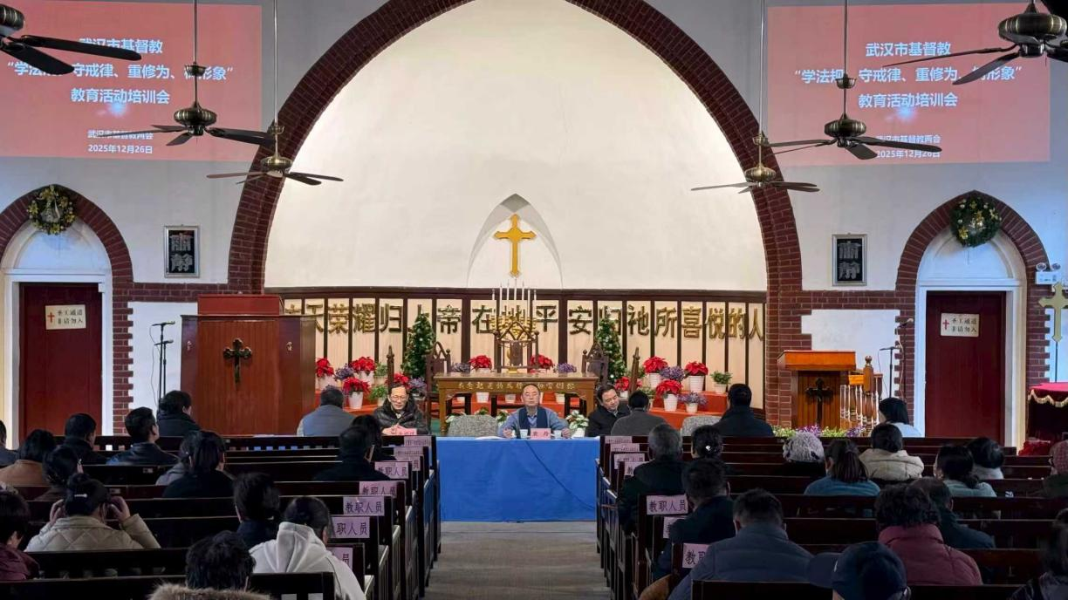
大家纷纷表示，将把此次培训的收获转化为实际行动，在今后的牧养工作中，坚持内修外树，推动教会各项事工规范有序发展。

武汉市基督教圣光堂
2025年12月26日

